У молодых родителей часто возникает множество вопросов при выборе товаров для новорожденных, к которым относятся дети в возрасте до 28 дней включительно.
Некоторые категории товаров необходимы ребенку с рождения, например, ванночка, коляска, средства для ухода и гигиены; комплект одежды и пеленок; бутылочки. К таким товарам Техническим регламентом Таможенного союза 007/2011 «О безопасности продукции, предназначенной для детей и подростков» установлены обязательные требования безопасности.

Ванночки для новорожденных


Одно из самых главных требований к ванночке — это материал, из которого она изготовлена. А именно, экологически чистые, не вызывающих аллергическую реакцию материалы. Это могут быть резиновые или пластиковые ванночки. Деформация по ширине заполненной на три четвертых части высоты водой детской ванночки не должна превышать 1,5 процента.

Коляски

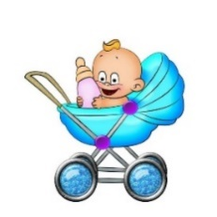
Детские коляски должны быть устойчивыми на горизонтальной и наклонной плоскостях, иметь тормозную и блокировочную системы. Открытые коляски должны иметь устройства для предупреждения выпадения ребенка из коляски ремни безопасности, ограждения и другие аналогичные приспособления), спинка коляски должна быть формоустойчивой. Внешняя обивка закрытого кузова (или чехол) должна быть водонепроницаемой или иметь водонепроницаемый чехол.

Одежда для новорожденных

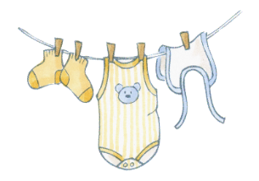
При изготовлении текстильных изделий не допускается использование синтетических ниток в деталях, соприкасающихся с телом ребенка. В бельевых изделия изделиях (легких распашонках и легких чепчиках) для новорожденных соединительные швы с обметыванием срезов должны быть выполнены на лицевую сторону.
Внешние и декоративные элементы в изделиях для новорожденных и бельевых изделиях для детей в возрасте до 1 года (кружева, шитье, аппликации и другие аналогичные элементы), выполненные из синтетических материалов, не должны непосредственно контактировать с кожей ребенка.
В изделиях для недоношенных детей не должно быть швов в местах, которые оказывают давление на голову или тело, пуговицы, кнопки не должны прилегать к телу, а также недопустимо изготовление изделий, надеваемых через голову.

Наличие бахромообразных кромок в пеленках, простынках не допускается.
Бельевые изделия для новорожденных сопровождают указанием «Предварительная стирка обязательна».

Посуда для новорожденных

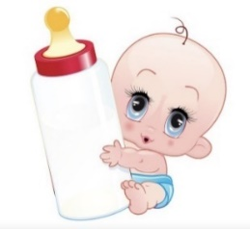
Соски молочные, соски-пустышки и изделия из латекса, резины и силиконовых эластомеров должны соответствовать требованиям химической и механической безопасности. Не допускается наличие привкуса водной вытяжки.
Соски молочные и соски-пустышки должны иметь гладкую без швов наружную и внутреннюю поверхности, которые не должны слипаться после 5-кратного кипячения в дистиллированной воде. Соска-пустышка должна быть с шайбой (щитком).


Посуда и столовые приборы из пластмассы не должны иметь острых (режущих, колющих) кромок и краев. Крышка бутылочки и других аналогичных изделий должна обеспечивать их герметичность и не пропускать воду. Прочность изделия должна быть таковой, чтобы после 5-кратного падения изделия, наполненного водой, с высоты 120 см не наблюдалось остаточной деформации, трещин, сколов и разрушений.
На изделиях не допускаются сколы, прорезные грани, прилипшие кусочки стекла, режущие или осыпающиеся частицы, сквозные просечки и инородные включения, имеющие вокруг себя трещины.
Крепление ручек изделий и элементов декоративного оформления должно быть прочным.
Особенности маркировки товаров
для новорожденных

Маркировка продукции должна быть достоверной, проверяемой, читаемой и доступной для осмотра и идентификации.
На маркировке продукции, нанесенной на изделие (этикетку, упаковку), обязательно должна содержаться следующая информация на русском языке:
- наименование страны, где изготовлена продукция;
- наименование и местонахождение изготовителя;
- наименование и вид (назначение) изделия;
- дата изготовления;
- единый знак обращения на рынке;
- срок службы продукции и гарантийный срок (при необходимости);
- размер изделия в соответствии с типовой размерной шкалой;
- вид и массовая доля (процентное содержание) натурального и химического сырья в материале верха и подкладки изделия;
- символы по уходу за изделием или инструкция по особенностям ухода за изделием в процессе эксплуатации.

Маркировка текстильных изделий в дополнение к обязательным требованиям должна содержать информацию с указанием вида и массовой доли (процентного содержания) натурального и химического сырья в материале верха и подкладки изделия (отклонения фактических значений процентного содержания сырья не должно превышать 5%).

Управление Роспотребнадзора по Свердловской области http://66.rospotrebnadzor.ru
ФБУЗ «Центр гигиены и эпидемиологии
в Свердловской области»
http://кц66.рф

620078, г. Екатеринбург, пер. Отдельный 3,
тел. (343) 374-14-55

Единый консультационный центр Роспотребнадзора
8-800-555-49-43

Адреса консультационных пунктов
для потребителей в Свердловской области
г. Екатеринбург, ул. Московская, 49 (343) 272-00-07
г. Алапаевск, ул. Ленина, 125, (34346) 3-18-66
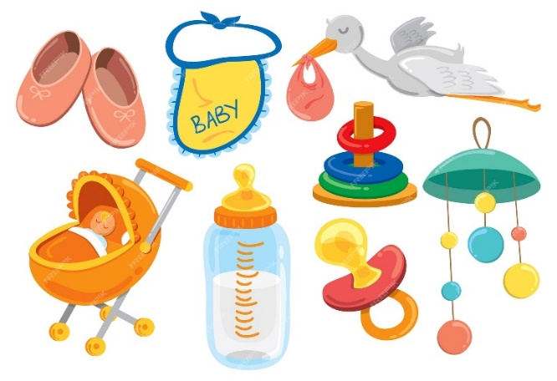
г. Арамиль, ул. 1 Мая, 12 (343) 385-32-81, доб.1040
г. Артемовский, ул. Энергетиков, 1а (34363) 2-54-80
г. Асбест, ул. Ладыженского, 17 (34365) 2-58-49
г. Березовский, ул. Гагарина, 6а (34369) 4-29-87
п. Байкалово, ул. Кузнецова, 34 (34362) 2-02-65
г. В. Пышма, ул. Кривоусова, 18а (34368) 3-00-06
г. Верхняя Салда, ул. Энгельса, 46 (3435) 41-83-62
г. Ирбит, ул. Мальгина, 9 (34355) 6-36-28
г. Каменск-Уральский, пр. Победы, 97 (3439) 37-08-06
г. Камышлов, ул. Советская, 48 (34375) 2-09-90
г. Качканар, 5 квартал, 1б, 8-991-199-40-31
г. Красноуфимск, ул. Советская, 13, 8-902-447-42-05
г. Краснотурьинск, ул. Коммунальная,6а (34384) 6-48-41
г. Красноуральск, ул. Янкина, 2, 8-991-199-40-31
г. Кушва, ул. Коммуны, 78, (34344) 2-53-00 доб. 6953
г. Нижний Тагил, ул. К. Маркса, 29 (3435) 41-83-62
г. Нижняя Тура, ул. Декабристов,17, 8-991-199-40-31
г. Невьянск, ул. Мартьянова, 29 (3435) 41-83-62
г. Новая Ляля, ул. Р. Люксембург, 26 (34388) 2-16-79
г. Первоуральск, ул. Вайнера, 4 (3439) 66-85-04
г. Полевской, ул. Вершинина, 19 (34350) 4-21-68
г. Ревда, ул. Спортивная, 49 б (34397) 5-61-52
г. Реж, ул. Спортивная, 12 (34364) 3-11-09
г. Североуральск, ул. Свердлова, 60 а (34380) 2-22-50
г. Серов, ул. Фрунзе, 5 (34385) 6-50-70
г. Сухой Лог, пр. Строителей, 7 а (34373) 4-26-86
г. Сысерть, ул. Коммуны, 69 (34374) 6-51-51
г. Тавда, ул. Ленина, 108 (34360) 3-23-04
г. Талица, ул. Красноармейская, 32 (34371) 2-11-54
п. Тугулым, ул. Школьная, 30а (34367) 2-24-99
Управление Роспотребнадзора по Свердловской области

ФБУЗ «Центр гигиены и
эпидемиологии в Свердловской
области»
Памятка потребителю

Товары для новорожденных

